I. OPIS TECHNICZNY ELEMENTÓW WYPOSAŻENIA

LP. | ELEMENT WYPOSAŻENIA |  | WARTOŚĆ  WYMAGANA
 | SYMBOL | NAZWA
1 | CB | Radiotelefon CB | 1 szt.
 |  | 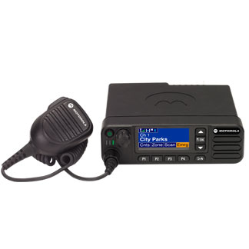 | Zdjęcie lub grafika zamieszczona w kolumnie „NAZWA” należy traktować jako ogólno-poglądowe, chyba że inaczej wskazuje poniższy opis
1.1 |  | producent/firma | podać
1.2 |  | kraj pochodzenia | podać
1.3 |  | oznakowanie CE | tak
1.4 |  | rok produkcji | nie wcześniej niż 2021r.
1.5 |  | opis | x
 |  | • tryb | • możliwość wyboru analogowego lub cyfrowego TDMA
 |  | • wyświetlacz | • kolorowy 4"wyświetlacz LCD 4-wiersze
 |  | • głośność | • regulacja poziomu
 |  | • transmisja danych | • z wykorzystaniem technologii Bluetooth
 |  |  | • obsługa krótkich wiadomości tekstowych
 |  |  | • przycisk alarmowy
 |  |  | • wbudowane szyfrowanie zwiększa bezpieczeństwo rozmów
1.6 |  | parametry | x
 |  | • zakres częstotliwości | VHF 136-174MHz / UHF 403-527MHz
 |  | • moc wyjściowa rf | 1W-25W VHF lub 1W-25W UHF
 |  | • ilość kanałów | 1000
 |  | • odstęp między kanałowy | 12.5/20/25KHz
 |  | • stabilność częstotliwości | +/- 0.5ppm
 |  | • moc wyjściowa audio | 0.5W
 |  | • protokół cyfrowy | ETSI-TS102 361 -1, -2, -3
 |  | • klasa szczelności | IP54
2 | Cc18 | Zegar ścienny | 10 szt.
 |  | 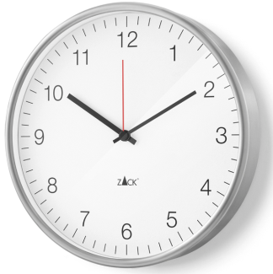 | Zdjęcie lub grafika zamieszczona w kolumnie „NAZWA” należy traktować jako ogólno-poglądowe, chyba że inaczej wskazuje poniższy opis
2.1 |  | producent/firma | podać
2.2 |  | kraj pochodzenia | podać
2.3 |  | oznakowanie CE | tak
2.4 |  | rok produkcji | nie wcześniej niż 2021r.
2.5 |  | opis | x
 |  | • typ | ścienny wskazówkowy okrągły
 |  | • rama | ze szczotkowanego aluminium lub stali nierdzewnej
 |  | • tarcza | • biała chroniona warstwą szkła
 |  |  | • widoczne czarne arabskie cyfry i wskazówki
 |  | • zasilanie | baterie
2.6 |  | parametry | x
 |  | • średnica: | 300mm
 |  | • grubość: | 42 mm
3 | Ck | Czajnik bezprzewodowy | 76 szt.
 |  | 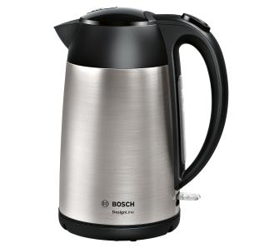 | Zdjęcie lub grafika zamieszczona w kolumnie „NAZWA” należy traktować jako ogólno-poglądowe, chyba że inaczej wskazuje poniższy opis
3.1 |  | producent/firma | podać
3.2 |  | kraj pochodzenia | podać
3.3 |  | oznakowanie CE | tak
3.4 |  | rok produkcji | nie wcześniej niż 2021r.
3.5 |  | opis | x
 |  | • materiał | • stal nierdzewna-tworzywo sztuczne
 |  | • podstawa, | • antypoślizgowa
 |  | • wyłącznik | • automatyczny po zagotowaniu wody,
 |  |  | • podświetlany włącznik/wyłącznik,
 |  | • zabezpieczeń | • potrójny system,
 |  | • filtr | antyosadowy
 |  | • element grzejny | płaska grzałka płytowa
3.6 |  | parametry | x
 |  | • pojemność | min. 1,7 litra
 |  | • moc | 2400 W ± 200 W
4 | Ki | Kuchnia indukcyjna wolnostojąca - 2 palniki | 1 szt.
 |  | 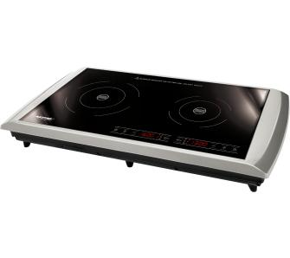 | Zdjęcie lub grafika zamieszczona w kolumnie „NAZWA” należy traktować jako ogólno-poglądowe, chyba że inaczej wskazuje poniższy opis
4.1 |  | producent/firma | podać
4.2 |  | kraj pochodzenia | podać
4.3 |  | oznakowanie CE | tak
4.4 |  | rok produkcji | nie wcześniej niż 2021r.
4.5 |  | opis | x
 |  | • pola grzejne | 2 szt.
 |  | • lampka sygnalizacyjna | tak
 |  | • wykonanie | ceramiczne
 |  | • wyłącznik bezpieczeństwa | • automatyczny,
 |  |  | • blokada rodzicielska,
 |  | • nóżki | antypoślizgowe,
 |  | • sygnalizacja | dźwiękowa,
 |  |  | • timer,
 |  |  | • zabezpieczenie przed przegrzaniem
4.6 |  | parametry | x
 |  | • szerokość | 590mm
 |  | • wysokość | 70mm
 |  | • głębokość | 310mm
 |  | • napięcie zasilania | 230 V
 |  | • moc | 2900 W
5 | Ro | Radioodbiornik z USB | 6 szt.
 |  | 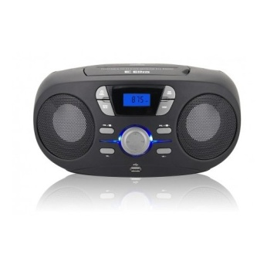 | Zdjęcie lub grafika zamieszczona w kolumnie „NAZWA” należy traktować jako ogólno-poglądowe, chyba że inaczej wskazuje poniższy opis
5.1 |  | producent/firma | podać
5.2 |  | kraj pochodzenia | podać
5.3 |  | oznakowanie CE | tak
5.4 |  | rok produkcji | nie wcześniej niż 2021r.
5.5 |  | opis | x
 |  | • typ | radioodtwarzacz przenośny
 |  |  | • stereofoniczny radioodtwarzacz CD-MP3/USB-MP3
 |  |  | • z odtwarzaniem plików MP3 z płyt oraz wejścia USB
 |  |  | • funkcja automatycznego wyłączania
 |  | • zasilanie | • z sieci 230V
 |  |  | • zasilanie bateryjne LR14.
 |  | • gniazdo słuchawkowe | z wtykiem jack 3,5mm
 |  | • antena | teleskopowa do odbioru na zakresie FM (UKF) obrotowa
 |  | • moc głośników | 6W
6 | TEL | Aparat telefoniczny | 155 szt.
 |  | 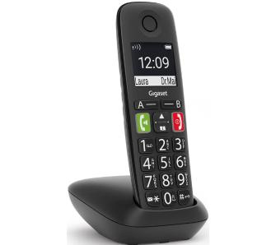 | Zdjęcie lub grafika zamieszczona w kolumnie „NAZWA” należy traktować jako ogólno-poglądowe, chyba że inaczej wskazuje poniższy opis
6.1 |  | producent/firma | podać
6.2 |  | kraj pochodzenia | podać
6.3 |  | oznakowanie CE | tak
6.4 |  | rok produkcji | nie wcześniej niż 2021r.
6.5 |  | opis | x
 |  | • typ | • bezprzewodowy,
 |  | • słuchawki | • 2 szt w komplecie,
 |  | • książka telefoniczna | • min. 50 adresów,
 |  | • prezentacja numerów (CLIP), | • tak
 |  |  | • lista min. 20 wybieranych numerów,
 |  |  | • lista min. 20 ostatnich połączeń,
 |  |  | • podświetlany wyświetlacz
7 | TEL-2 | Aparat telefoniczny (mocowany na ścianie) | 4 szt.
 |  | 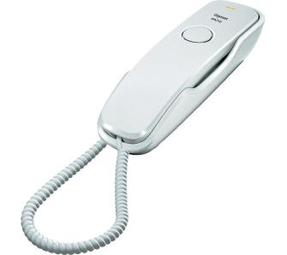 | Zdjęcie lub grafika zamieszczona w kolumnie „NAZWA” należy traktować jako ogólno-poglądowe, chyba że inaczej wskazuje poniższy opis
7.1 |  | producent/firma | podać
7.2 |  | kraj pochodzenia | podać
7.3 |  | oznakowanie CE | tak
7.4 |  | rok produkcji | nie wcześniej niż 2021r.
7.5 |  | opis | x
 |  | • książka telefoniczna oraz wybieranie numerów | • 10 numerów szybkiego wybierania
 |  |  | • programowalne przyciski numeryczne (0-9)
 |  |  | • powtarzanie wybierania ostatniego numeru (do 21 cyfr)
 |  |  | • tryb wybierania: DTMF lub impulsowy
 |  | • odbieranie połączeń | • 3 sygnały dzwonka do wyboru (z 3 poziomami głośności)
 |  |  | • wizualna sygnalizacja dzwonienia (dioda LED)
 |  |  | • możliwość wyłączenia sygnału dzwonka
 |  | • funkcje dodatkowe | • wykonanie z materiałów wysokiej jakości
 |  |  | • ergonomiczna klawiatura
 |  |  | • możliwość montażu na ścianie
 |  |  | • wyciszenie sygnalizowane diodą LED
 |  |  | • nie wymaga zasilacza (zasilanie z linii telefonicznej)
 |  |  | • długi przewód telefoniczny min. 5m
8 | Ua3 | Zmywarka do naczyń  z wyparzaczem | 3 szt.
 |  | 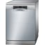 | Zdjęcie lub grafika zamieszczona w kolumnie „NAZWA” należy traktować jako ogólno-poglądowe, chyba że inaczej wskazuje poniższy opis
8.1 |  | producent/firma | podać
8.2 |  | kraj pochodzenia | podać
8.3 |  | oznakowanie CE | tak
8.4 |  | rok produkcji | nie wcześniej niż 2021r.
8.5 |  | • opis | x
 |  | • materiał | • stali nierdzewnej 18/10 AISI 304
 |  |  | • obudowa i komora myjni wykonana ze stali kwasoodpornej
 |  | • typ | • urządzenie wolnostojące, nieprzelotowe, jednodrzwiowe, z drzwiami otwieranymi w płaszczyźnie poziomej
 |  | • panel sterowania | • łatwy w utrzymaniu czystości
 |  |  | • możliwość zmiany przynajmniej w 3 programach takich parametrów jak: temperatura, czas, dozowanie płynów
 |  |  | • wyświetlanie na panelu sterowania nazwy programu, etapu programu, temperatury docelowej, temperatury aktualnej, wartości parametru A0, czasu pozostałego do zakończenia cyklu, ewentualne błędy i komunikaty
 |  | • kondensator pary | wbudowany
 |  | • dozownik | detergentu, płynu myjącego, płynu nabłyszczającego
 |  | • pompa obiegowa do natrysku wody | • w ramiona natryskowe w zmywarce, wydajność minimum 350 l/min
 |  |  | • system filtrowania roztworu myjącego
 |  |  | • wbudowana perystaltyczna i czasowa pompa dozująca
 |  | • automatyzacja | pełna napełniania zbiornika i ogrzewania
 |  | • grzałki | wspomagające i zbiornikowe wzajemnie połączone, wysokotemperaturowym stopem niklu odpornym na korozję
 |  | • termostat | regulowany
 |  | • kocioł | wbudowany ze stali nierdzewnej z termostatem bezpieczeństwa w celu przerwania ogrzewania w przypadku braku dopływu wody
 |  | • Thermo Stop | cykl płukania rozpocznie się tylko przy temperaturze podwyższenia 93 ° C
 |  | • mikrofiltr | na wlocie pompy
 |  | • zawór zwrotny | zapobiegający cofaniu się brudnej wody do sieci
 |  | • mikroprzełącznik bezpieczeństwa | zapobiegający zalaniu, jeśli urządzenie zostanie otwarte podczas użytkowania
8.6 |  | • parametry
 |  | • głębokość | 600 mm
 |  | • szerokość | 550 mm
 |  | • wysokość | 825 mm
 |  | • wydajność | min. 360 talerzy na godzinę
 |  | • zasilanie elektryczne | 230 V 50 Hz / 400 V 3 N 50 Hz
8.7 |  | • wyposażenie:
 |  |  | • 2 kosze
 |  |  | • kosz na sztućce
 |  |  | • wąż zasilający
 |  |  | • waż zasilający dopływ wody
 |  |  | • wąż odpływowy do kanalizacji
 |  |  | • obciążniki wężyków do płynów
 |  |  | • pompa spustowa
 |  |  | • w komplecie zewnętrzny zmiękczacz wody
9 | Ua4.1 | Zmywarka podblatowa 60*60*85 | 1 szt.
 |  |  | Zdjęcie lub grafika zamieszczona w kolumnie „NAZWA” należy traktować jako ogólno-poglądowe, chyba że inaczej wskazuje poniższy opis
9.1 |  | producent/firma | podać
9.2 |  | kraj pochodzenia | podać
9.3 |  | oznakowanie CE | tak
9.4 |  | rok produkcji | nie wcześniej niż 2021r.
9.5 |  | opis | x
 |  | • czas trwania standardowego cyklu | 210 minut
 |  | • funkcje dodatkowe | elektroniczna regeneracja, Innowacyjny 3 częściowy system filtrów, Wskaźniki w kolorze czerwonym, Wskaźnik czasu do końca programu w minutach, Asystent Dozowania, Sensor załadunku, Technika naprzemiennego mycia, Wymiennik ciepła
 |  | • kolor | Inox
 |  | • kosz dolny | 4 składane półki
 |  | • kosz górny | 2 składane półki, 2 półki na filiżanki
 |  | • opóźnienie startu pracy | Tak
 |  | • podłączenie do ciepłej wody | Tak
 |  | • programy zmywania | Ekonomiczny 50C, Garnki 70C, Auto 45-65C, Szkło 40C, 1 godzina
 |  | • rodzaj panelu sterowania | Zewnętrzny
 |  | • rodzaj zmywarki | Zmywarka wolnostojąca
 |  | • sterowanie | Elektroniczne
 |  | • temperatury zmywania [stopnie C] | 40/45/50/65/70
 |  | • wskaźnik braku nabłyszczacza | Tak
 |  | • wskaźnik braku soli | Tak
 |  | • wyświetlacz elektroniczny | Tak
 |  | • zastosowane technologie | Aqua Stop, EasyLock, Silnik EcoSilence, 3 poziomowy system rackMatic, Kosze VarioFlex, Antifingerprint, Aqua Sensor, VarioSpeed Plus
 |  | • zdejmowany blat | Tak
9.6 |  | parametry | x
 |  | • głębokość | 600 mm
 |  | • szerokość | 600 mm
 |  | • wysokość | 845 mm
 |  | • wysokość bez blatu | 815 mm
 |  | • pojemność [kpl.] | 12
 |  | • roczne zużycie wody [l] | 2660
 |  | • zużycie energii [kWh/cykl] | 0.9
 |  | • roczne zużycie energii [kWh] | 258
 |  | • poziom hałasu [dB] | 44
 |  | • klasa energetyczna | A++
 |  | • klasa zmywania | A
 |  | • klasa suszenia | A
10 | Ub2 | Wyparzacz butelek | 2 szt.
 |  | 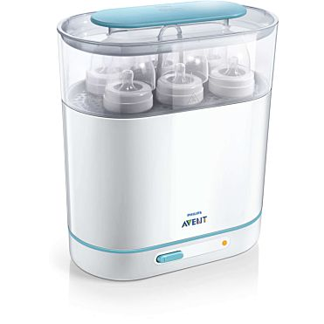 | Zdjęcie lub grafika zamieszczona w kolumnie „NAZWA” należy traktować jako ogólno-poglądowe, chyba że inaczej wskazuje poniższy opis
10.1 |  | producent/firma | podać
10.2 |  | kraj pochodzenia | podać
10.3 |  | oznakowanie CE | tak
10.4 |  | rok produkcji | nie wcześniej niż 2021r.
10.5 |  | opis | x
 |  | • budowa | modułowa
 |  | • pojemność | • mieści butelki i akcesoria oraz ułatwia ich porządkowanie.
 |  | • sterylność | do 24 godzin (bez otwierania pokrywki).
 |  | • cykl sterylizacji | szybki (6 minut) i automatyczne wyłączanie
 |  |  | • łatwe czyszczenie i bezpieczna sterylizacja - sterylizację czystą parą.
 |  |  | • sterylizacja różnych rodzajów butelek, laktatorów i akcesoriów
11 | Uf1 | Lodówka spożywcza podblatowa | 12 szt.
 |  | 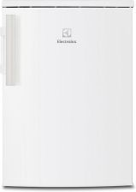 | Zdjęcie lub grafika zamieszczona w kolumnie „NAZWA” należy traktować jako ogólno-poglądowe, chyba że inaczej wskazuje poniższy opis
11.1 |  | producent/firma | podać
11.2 |  | kraj pochodzenia | podać
11.3 |  | oznakowanie CE | tak
11.4 |  | rok produkcji | 2021r.
11.5 |  | opis | x
 |  | • budowa położenie zamrażarki | wewnątrz
 |  | • budowa czas utrzymania temperatury w przypadku braku zasilania [h] | 11
 |  | • budowa liczba agregatów | 1
 |  | • budowa liczba termostatów | 1
 |  | • budowa sterowanie | mechaniczne
 |  | • budowa liczba drzwi | 1
 |  | • budowa zmiana kierunku otwierania drzwi | Tak
 |  | • budowa funkcje dodatkowe | oświetlenie wnętrza, Space Plus
 |  | Chłodziarka
 |  | • pojemność użytkowa chłodziarki [l] | 115
 |  | • sposób odszraniania (rozmrażania) chłodziarki | automatyczne
 |  | • rodzaj półek | szklane
 |  | • liczba półek | 2
 |  | • liczba pojemników na warzywa | 1
 |  | Zamrażarka
 |  | • pojemność użytkowa zamrażarki [l] | 18
 |  | • sposób odszraniania (rozmrażania) zamrażalnika | manualne
 |  | • zdolność zamrażania [kg/24h] | 2
 |  | Efektywność energetyczna
 |  | • klasa zamrażarki | */***
 |  | • klasa klimatyczna | N, SN, ST
 |  | • poziom hałasu (dB) | 38
 |  | • roczne zużycie prądu | 182 kWh = 111.02 zł
 |  | • klasa energetyczna | A+
11.6 |  | parametry | x
 |  | • szerokość | 550 mm (±50)
 |  | • głębokość | 550 mm (±20)
 |  | • wysokość | 850 mm (±5)
12 | Uf2 | Lodówka spożywcza  z zamrażalnikiem | 30 szt.
 |  | 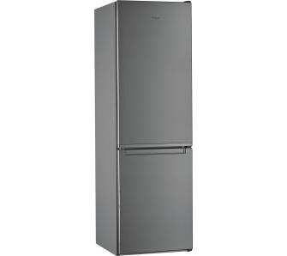 | Zdjęcie lub grafika zamieszczona w kolumnie „NAZWA” należy traktować jako ogólno-poglądowe, chyba że inaczej wskazuje poniższy opis
12.1 |  | producent/firma | podać
12.2 |  | kraj pochodzenia | podać
12.3 |  | oznakowanie CE | tak
12.4 |  | rok produkcji | nie wcześniej niż 2021r.
12.5 |  | opis | x
 |  | • położenie zamrażarki | na dole
 |  | • bezszronowa (no frost) | pełny no frost
 |  | • czas utrzymania temperatury w przypadku braku zasilania [h] | 17
 |  | • liczba agregatów | 1
 |  | • liczba termostatów | 1
 |  | • sterowanie | elektroniczne
 |  | • liczba drzwi | 2
 |  | • zmiana kierunku otwierania drzwi | tak
 |  | • funkcje dodatkowe | alarm otwartych drzwi, multiflow, regulacja temperatury, alarm wzrostu temperatury, fresh box, powłoka antifingerprints, technologia szósty zmysł
 |  | Efektywność energetyczna
 |  | • klasa zamrażarki | ****
 |  | • poziom hałasu (dB) | 40
 |  | • roczne zużycie prądu | 346 kWh = 211.06 zł
 |  | • klasa energetyczna | A+
 |  | Chłodziarka
 |  | • pojemność użytkowa chłodziarki | 234 l
 |  | • sposób odszraniania (rozmrażania) chłodziarki | No-Frost
 |  | • rodzaj półek | Szklane
 |  | • liczba półek | 3
 |  | • liczba pojemników na warzywa | 1
 |  | • szybkie chłodzenie | Tak
 |  | • komora zero | Tak
 |  | Zamrażarka
 |  | • pojemność użytkowa zamrażarki | 104 l
 |  | • sposób odszraniania (rozmrażania) zamrażalnika | No-Frost
 |  | • zdolność zamrażania [kg/24h] | 10
 |  | • liczba pojemników w zamrażarce | 2
 |  | • szybkie zamrażanie | Tak
12.6 |  | parametry | x
 |  | • szerokość | 596mm ± 10mm
 |  | • wysokość | 1890mm ± 10mm
 |  | • głębokość | 677mm ± 10mm

II. OFERTOWA WARTOŚĆ ELEMENTÓW PRZEDMIOTU ZAMÓWIENIA

LP. | PRZEDMIOT ZAMÓWIENIA | SYMBOL | ILOŚĆ (szt.) | CENA JEDNOSTKOWA  NETTO w ZŁ | STAWKA VAT  w % | CENA JEDNOSTKOWA  BRUTTO w ZŁ  7=5+6 | WARTOŚĆ NETTO W ZŁ  8=4*5 | WARTOŚĆ BRUTTO W ZŁ  9=8+6
1 | 2 | 3 | 4 | 5 | 6 | 7 | 8 | 9
1 | Radiotelefon CB | CB | 1
2 | Zegar ścienny - obudowa nierdzewna | Cc18 | 10
3 | Czajnik bezprzewodowy | Ck | 76
4 | Kuchnia indukcyjna - 2 palniki | Ki | 1
5 | Radioodbiornik z USB | Ro | 6
6 | Aparat telefoniczny | TEL | 155
7 | Aparat telefoniczny (naścienny) | TEL-2 | 4
8 | Zmywarka do naczyń z wyparzaczem | Ua3 | 3
9 | Zmywarka podblatowa 60*60*85 | Ua4.1 | 1
10 | Wyparzacz butelek | Ub2 | 2
11 | Lodówka spożywcza podblatowa | Uf1 | 12
12 | Lodówka spożywcza z zamrażalnikiem | Uf2 | 30
RAZEM

III. UWAGI KOŃCOWE

1. | Przedmiotem zamówienia jest dostawa, montaż, rozmieszczenie, podłączenie do mediów jeżeli wymagane i uruchomienie elementów wyposażenia w pomieszczeniach wskazanych przez Zamawiającego.
2. | Wykonawca gwarantuje, że wyroby objęte przedmiotem zamówienia spełniać będą wszystkie – wskazane powyżej warunki opisu przedmiotu zamówienia.
3. | Wykonawca oświadcza, że dostarczane Zamawiającemu wyroby spełniać będą właściwe, ustalone w obowiązujących przepisach prawa wymagania odnośnie dopuszczenia do użytkowania przedmiotowych wyrobów w polskich zakładach opieki zdrowotnej.
4. | Wykonawca oświadcza, że materiały zużyte do produkcji wyrobów będących przedmiotem zamówienia posiadać będą wszelkie wymagane prawem atesty i certyfikaty dopuszczające ich stosowanie.
5. | Wykonawca zapewnia, że na potwierdzenie stanu faktycznego, o którym mowa w pkt 2, 3 i 4 posiada stosowne dokumenty, które zostaną przekazane Zamawiającemu na jego pisemny wniosek.
6. | Kolory wyposażenia ze standardowej palety kolorów (wzornik RAL) zostaną uzgodnione z Użytkownikiem w terminie 5 dni od daty podpisania umowy.
7. | Wykonawca zobowiązuje się do przybycia do siedziby Zamawiającego w terminie 5 dni od daty podpisania umowy, w celu przeprowadzenia oględzin pomieszczeń oraz doprecyzowania rozmieszczenia oraz wymiarów wyposażenia.
8. | Wykonawca zobowiązuje się do uzgodnienia z Zamawiającym daty dostawy i montażu elementów wyposażenia w terminie nie krótszym niż 3 dni robocze przed planowanym terminem dostawy.
9. | Wykonawca zobowiązuje się do utylizacji na własny koszt poza terenem Zamawiającego, zbędnych opakowań przedmiotu zamówienia oraz naprawy na własny koszt szkód w infrastrukturze i istniejącym wyposażeniu Zamawiającego powstałych na skutek dostawy, montażu, rozmieszczenia i uruchomienia elementów przedmiotowego wyposażenia.
10. | Wykonawca zobowiązuje się do trwałego (materiał odporny na zmywanie i działanie środków dezynfekcyjnych) oznakowania w widocznym miejscu przedmiotu zamówienia, wg wzoru symboli przekazanych przez Zamawiającego (tj. logo Województwa Lubuskiego; CZMiD).
11. | Wykonawca zobowiązuje się do udzielenia gwarancji na przedmiot zamówienia na okres ……… miesięcy.
12. | Wykonawca oferuje realizację niniejszego zamówienia za cenę: ………………………… złotych  słownie złotych: ……………………………………………...………………………………

……………………………., dnia ………………………… | ……………………………………….
podpis osoby lub osób upoważnionych
do reprezentowania Wykonawcy

